【818】深挖到真正剑三毒瘤“该隐/隐宗“成员绝密信息披露

重要填空题 +图【镇楼】

天下毒瘤是一家，毒瘤造谣死（______）!

本帖由幽月轮卫老板有钱赞助/姨妈服刑狱提供技术指导信息支持/华乾戮少(高冷版)冠名J3CCTV少儿频道迪迦飞脚踹咸鱼屁股

闯荡江湖第一步 明教幻光比! 锄强扶弱 保护入坑徒弟弱势群体避免毒瘤伤害避免亲友游戏玩家被网络霸凌 愉快休闲仗剑江湖 体验游戏乐趣 从分享避雷大挂做起！！

重要的一楼 写重要的信息重要！！叠甲！！！

于个人游戏经历及从公开渠道收集的信息，整理发布关于 “该隐”“隐宗” 游戏群体的相关提示内容。为避免不必要的法律纠纷，特此声明如下：

文中所提及关于 “该隐”“隐宗” 群体的相关描述，系基于本人收集的网络讨论、玩家反馈等信息汇总，未经司法机关、行政部门等权威机构调查认定。本人无法保证信息的完整性、准确性及真实性，不排除存在信息偏差或误解的可能性。

本文内容仅为个人对游戏社交环境的主观判断与提醒，不构成对任何特定个人或群体的指控、定性。若因阅读本文内容，导致您对相关群体产生误解或采取不当行为，由此产生的一切法律责任及后果，均由信息接收者自行承担，与本人无关。

若您在游戏过程中遭遇疑似违法犯罪行为，如网络诈骗、网络暴力等，请及时通过游戏官方举报渠道或向公安机关报案，切勿轻信非官方信息或采取非理性行为。

请广大玩家理性看待网络言论，依据官方渠道及权威调查获取信息。再次强调，本文内容不代表任何事实认定，仅为个人提醒。

内部信息 各自甄别

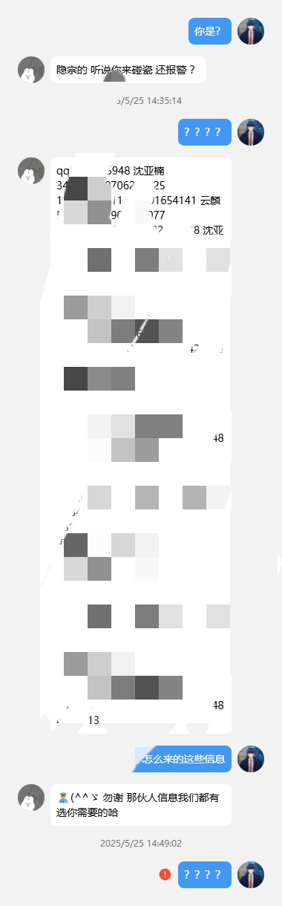

这里我们来一只小插曲 成名概念（喊她吃饭 就行想凿她 ，给她发消息就说想撩她，别问问就是关系不熟 也配和我聊天叫我吃饭？？！！）这位长时间熬夜半夜五六七点的 瘤子 号称是某学校老师 家里是干部家庭留学归来抱怨社会 抱怨人生的蟑螂 最爱的就是扭曲事实 煽动是非 喊你声亚楠姐 试试你们瘤子名 就破大防 原来。。大龄蟑螂瘤子也会破大防

QQ 1392425948 曾混迹 该隐，此外 毒瘤全员炸锅统统记录在档 后面依次放出它们QQ 大家各个群 逐一避雷哈

“被一句 亚楠姐 叫破防”

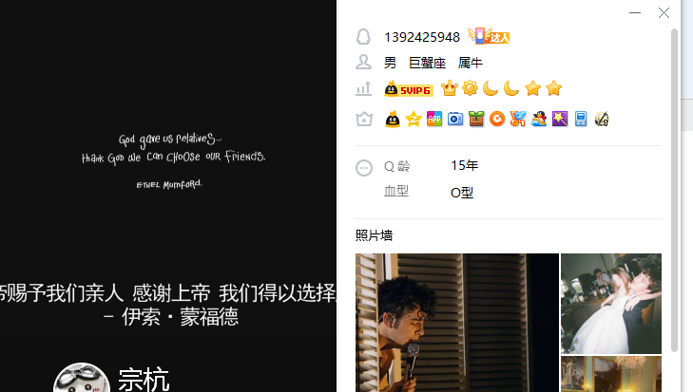

二次叠甲楼 (毒瘤群体抱团数量较大 扫盲楼 大家看清楚)

不要等遇到了才懊悔莫及

普及扫盲一下 隐宗 该隐是什么货色

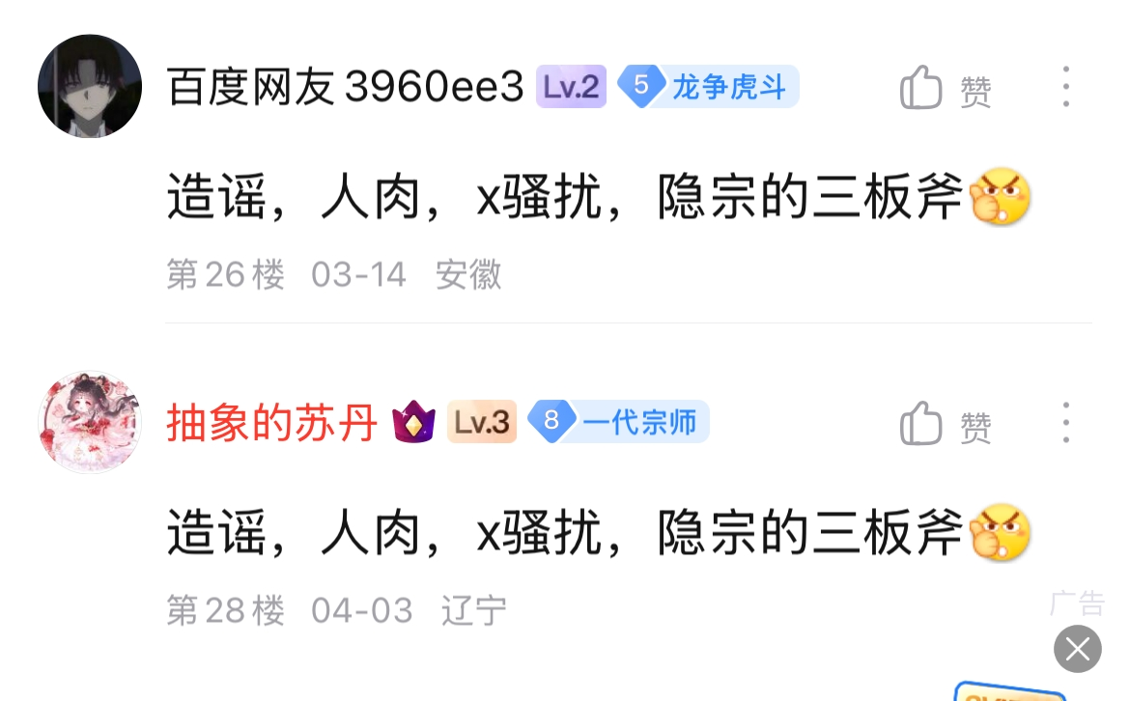

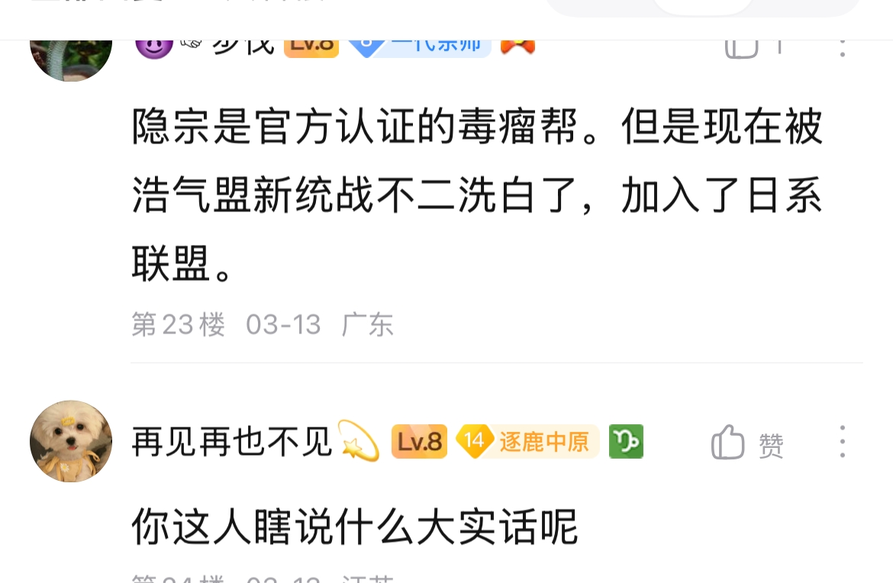

第二楼

图片1 对它们部分成员信息意外捕获

经过大量信息核实 “该隐”,“隐宗” 这个玩家群体男女成员常年寄生在剑三并获得了游戏官方认证的真实意义上的毒瘤团伙(涉及违法犯罪,网络造谣，网络诈骗，网络盗窃，网络x骚扰，小团体网络暴力，蓄意制造混乱破坏游戏玩家体验，聚众X乱，网络开盒人肉) 等一系列行迹， 它们成员周转剑三各服，在这里需要提醒广大玩家它们或者与它们有关联的人 需要提高警惕 不要产生矛盾争执 尽快默默疏远 以免莫名祸临己身 特别是刚玩剑三不就对群体认知不全的玩家需要特别小心，不要轻易相信和接触它们，不要被它们的弄虚作假虚伪反差所欺骗蒙蔽 它们的任何话都不可信。



“隐宗”重要人物成员QQ 601654141

发现它们竟然在修车群，接私活，做聊手震惊！

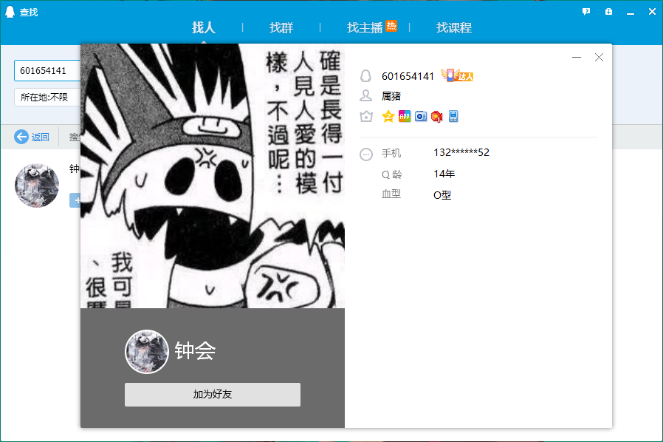

那么他情缘是否就是。。。。!!! 斯。。。。

她情缘QQ 1832917 同为隐宗人员

虽然可能但是 这是网络上才有的剧情 但是这竟然？？？不敢想象它们竟然还有这样的利益链关系？？？

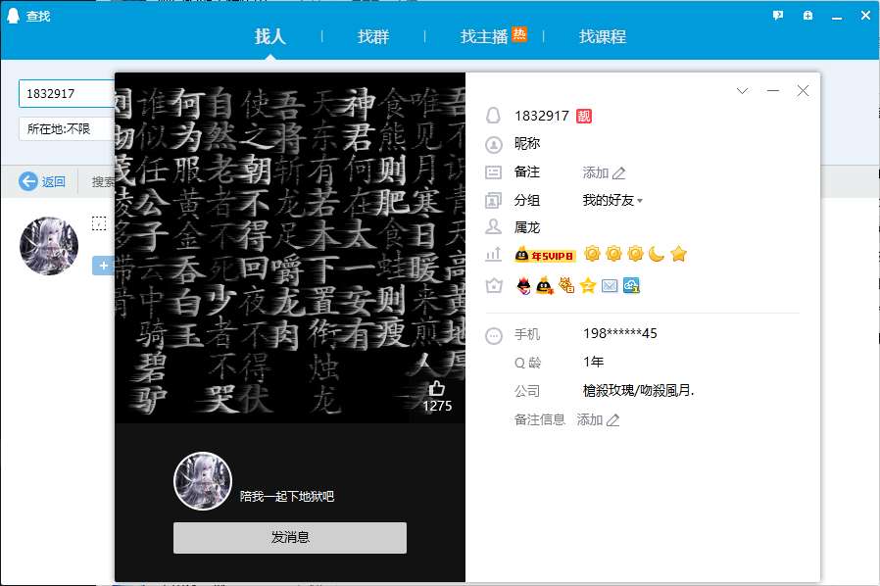

很急 直抠脑壳 甘孜藏族小伙**41岁** 在游戏当毒瘤 现实居然是做这些的 难道是奔波在宁夏，深圳混生活看场子 混社会学到本事了？？自立门户

各位看官以为这很炸裂了么

随着不断的深入 和线报提供信息 更炸裂的来了

我们来铺垫回顾一下 补充炸裂信息 瘤子的过往种种违法乱纲 目无法纪的肮脏事迹

第一个 大家都能搜到的最著名的违fa事件 开盒呗起诉 靠北啊 已经脱离游戏范畴了

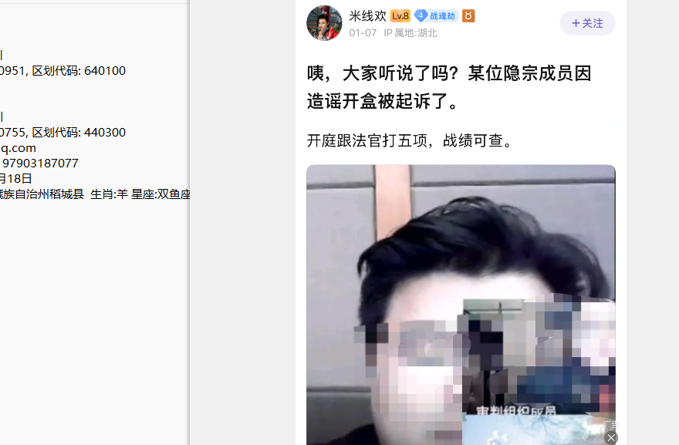

这扑该仔 居然 堂堂跟法官玩五项的勇士背后的一面居然是这样 总而言之 言而总之 刻板印象照进现实了 这应该算是在圈子中全比较美貌的熊了 具体是什么熊来着不太懂有 比较了解知识量比较广的帖友科普一下吗？

QQ 24525269

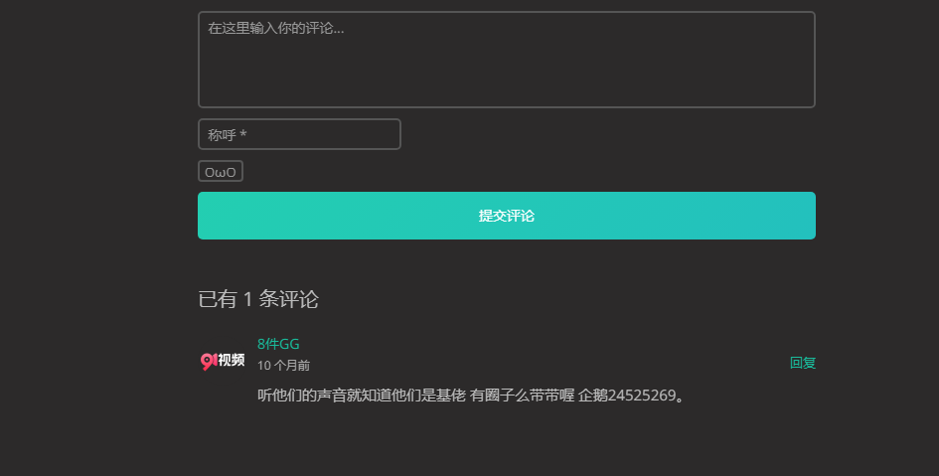

（划重点）各位侠士 走过路过不要错过 欢迎提供更多线索和恶劣事件 进行存档保留

口诛笔伐即在今日我若冷眼旁观，他日祸临己身，则无人为我摇旗呐喊。

这是道德的沦丧还是目无法纪挑**衅**

大家会相信一个开盒造谣集各色恶劣行径一身的瘤子发言？

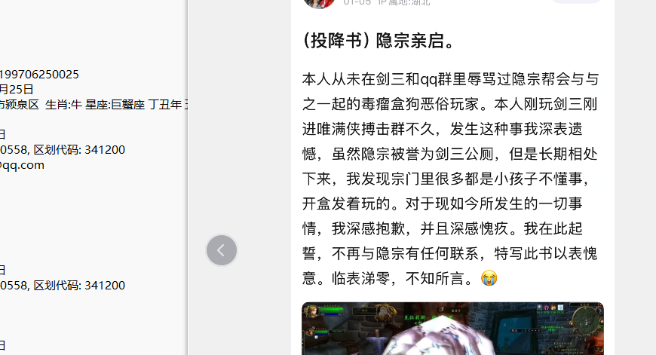

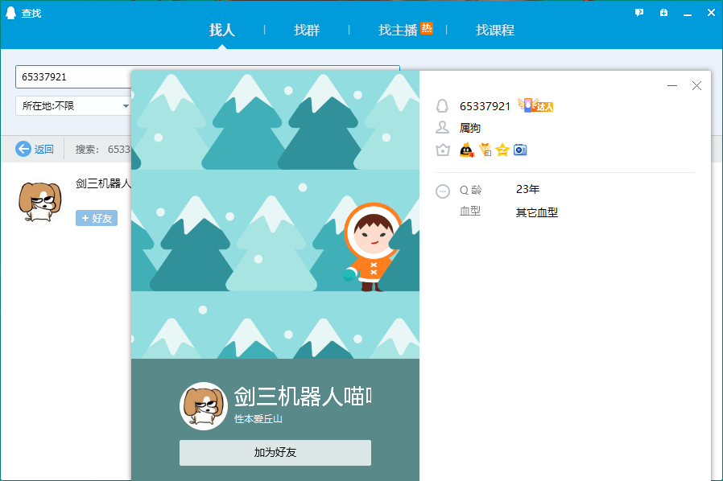

从往期的能找到的记录的更是找到了劲爆内容

与神秘飞机上找到的信息 正好对上

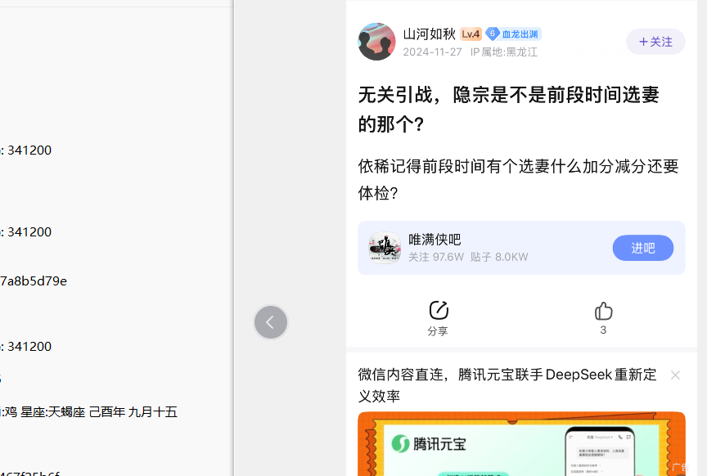

在游戏中的恶劣行径 严重恶心破坏正常玩家游戏体验

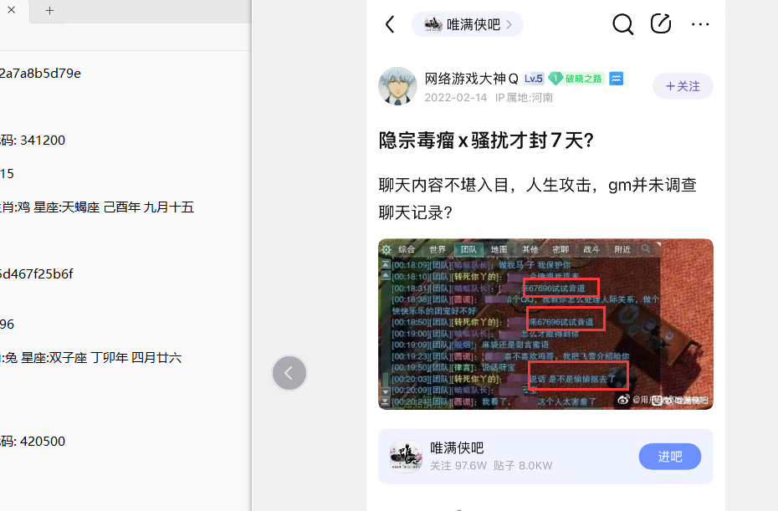

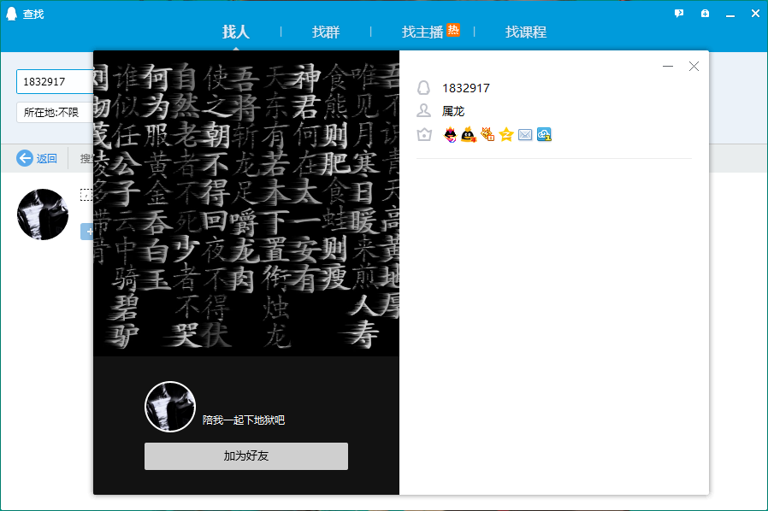

毒瘤从pvp 蔓延至pve

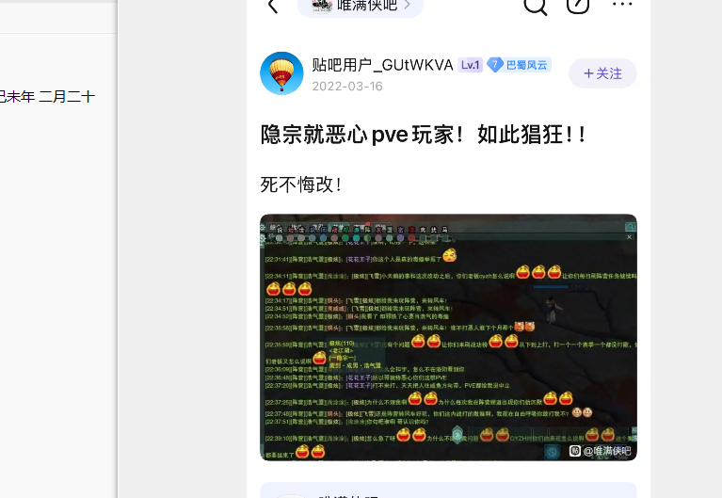

QQ1537759 打本休闲的人需要小心了

在游戏中洗帮会仓库盗窃玩家游戏道具

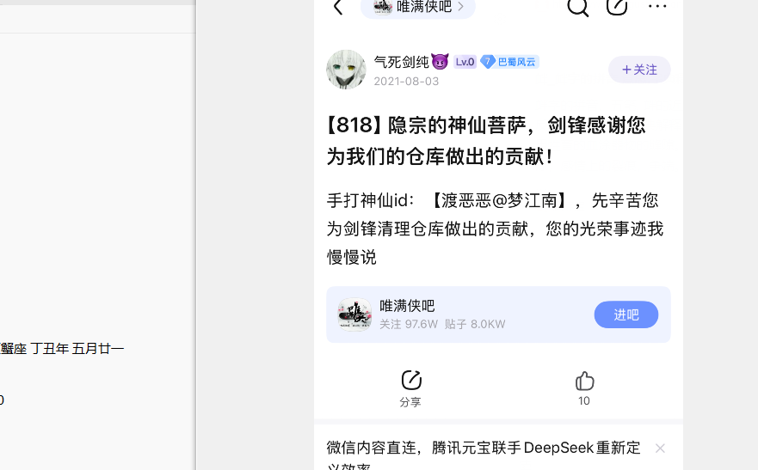

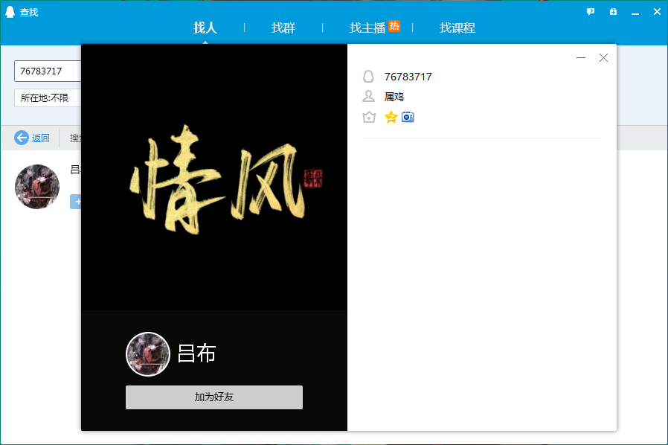

还能有熟人认识 牛啊互联网冲浪名人 就是说 你在那个app 直播吧

QQ46026095

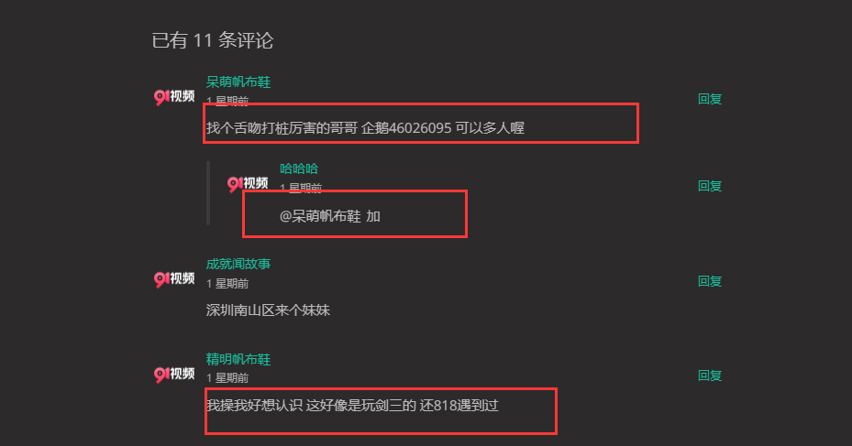

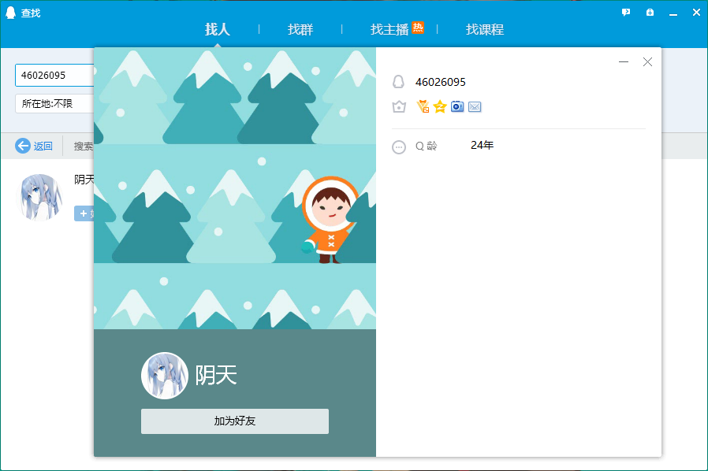

我们拥有对方更多信息但是不便于展示 如果你们在游戏中遇到它们需要为自己维权 可以私聊我们 我们可以给你提供完整的信息 可以给到叔叔 和或者跳过繁琐的自诉索要信息的流程 （最重要的一点）

这位豪 重磅人物 放最后面

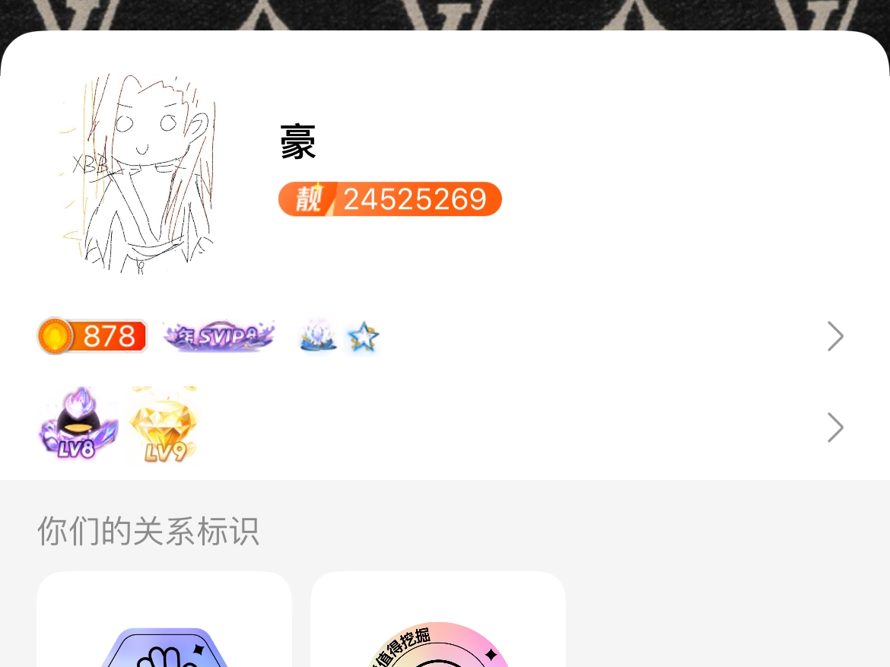

还没写完更多信息 关注主吧 即时上线

本贴欢迎各位侠士补充更多信息